操作指南

企业注册
在主页点击“企业注册”按钮，选择注册类型(暂只支持进口贴息)。然后跳转到注册页面。
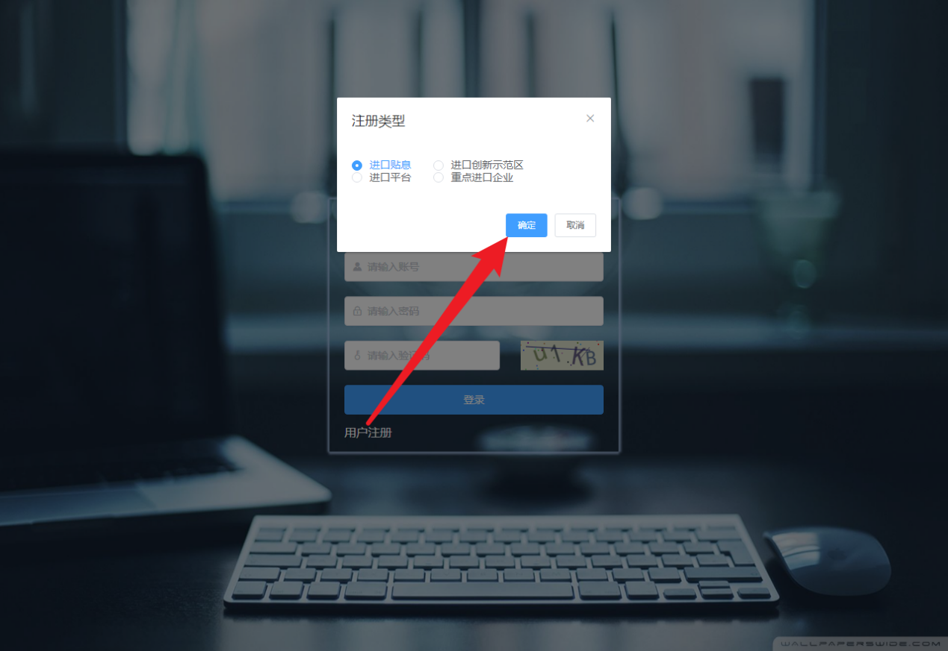

在注册页面填写企业相关信息，点击“注册”按钮，即可完成注册。自动返回到登录页面进行登录。

登录企业账号

进口贴息填报

3.1 贴息项目列表
选择“进口贴息管理” –> “进口贴息填报” ，进入列表页
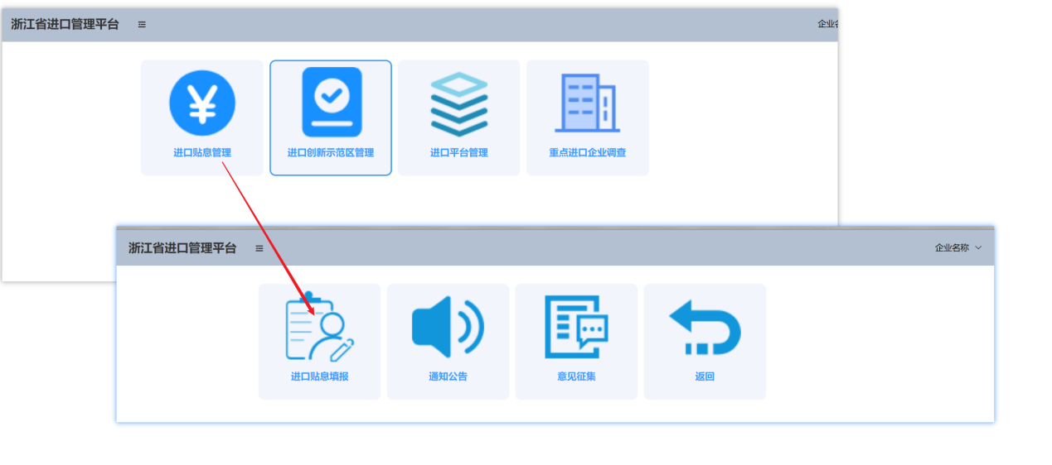

在列表页可以根据条件来删选项目数据，对于已经上报的数据，可以点击“查看”按钮进行查看，对于正在编辑的数据，可以点击“查看”、“编辑”、“删除”按钮进行操作
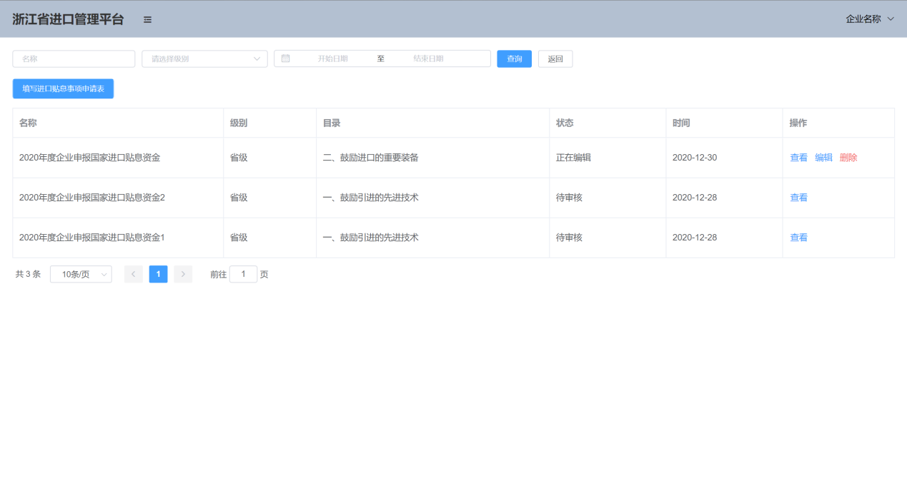

还未提交，或者被退回的项目，会有“编辑“的按钮，点击”编辑“按钮，进入编辑页面

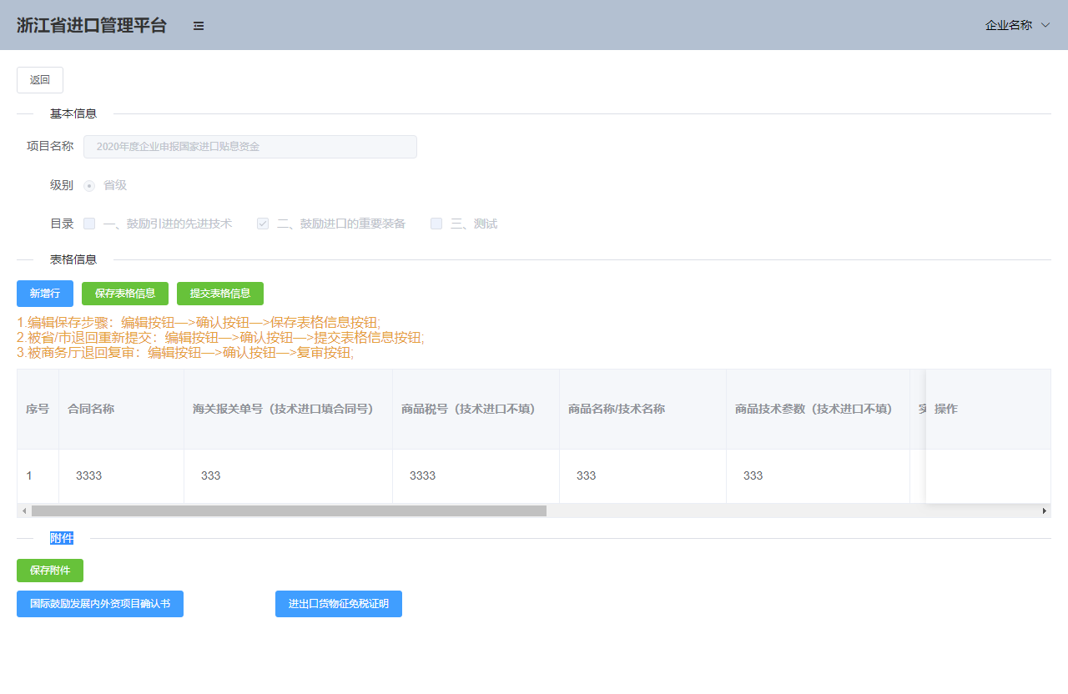

贴息项目填报
在列表页点击“填写进口贴息事项申请表”，跳转到填写项目基本信息的页面。
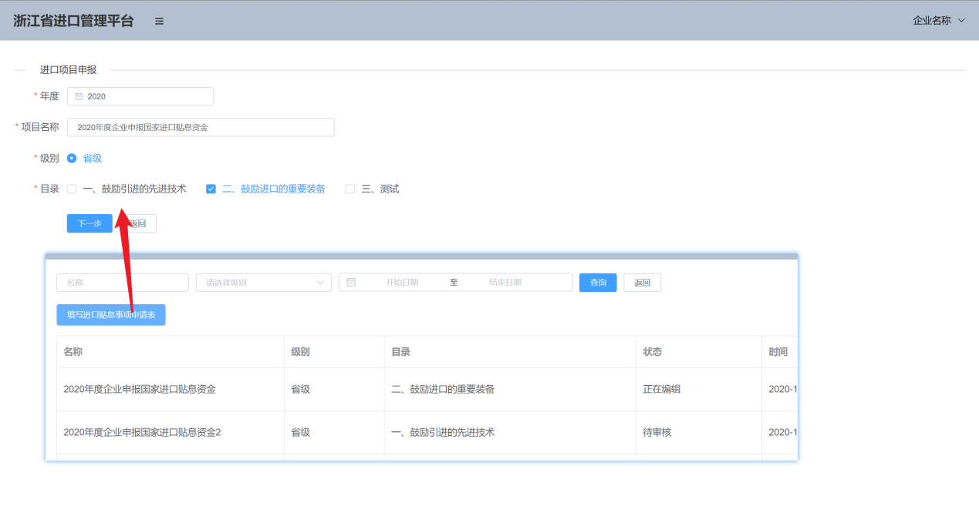
对“年度”、“项目名称”、“级别”、“目录”进行选择后，点击下一步继续填写。
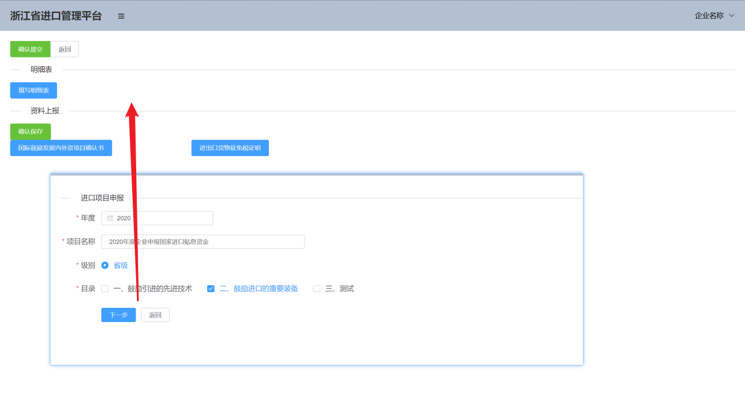

点击“填写明细表”，填写申报明细，写完明细的内容后，可以点击“新增行”按钮新增明细，填写完成后，点击“保存”，回到材料提交页面。
点击蓝色框，上传对应的材料后，点击“确认保存”按钮。(暂时是否上传文件暂无硬性规定，可以不上传或者上传部分文件后，直接点击“确认提交”按钮；如若有较多文件，上传可能耗时较长，请耐心等待。)
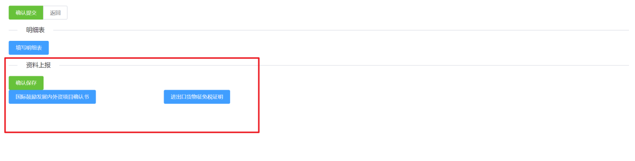

点击“确认提交”按钮，对项目进行提交申报。
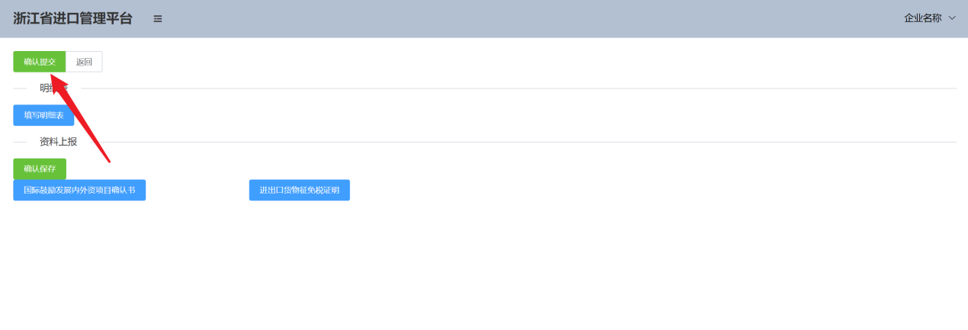

附：如果在填报中途退出，可以重新点击“填写进口贴息事项申请表”进入申报页面继续填报，已经保存的数据将不会再次要求填写。也可以在列表页找到对应的项目，点击“编辑”按钮进行填报。在编辑页面，完成后点击“提交表格信息”进行上报。

中东欧贴息填报

4.1选择“中东欧进口补助事项管理”--->“补助事项填报”

4.2中东欧项目填报
- 点击“填写中东欧事项申请表”，确认年度和项目名称
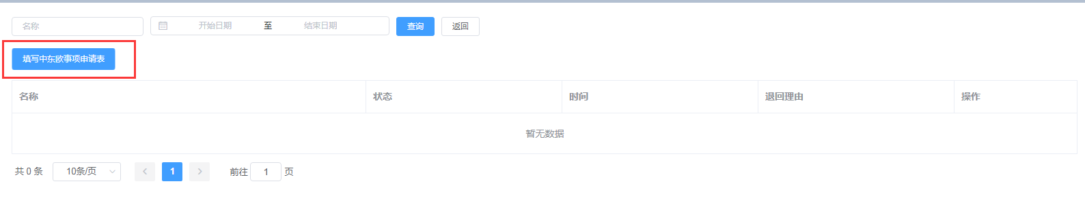

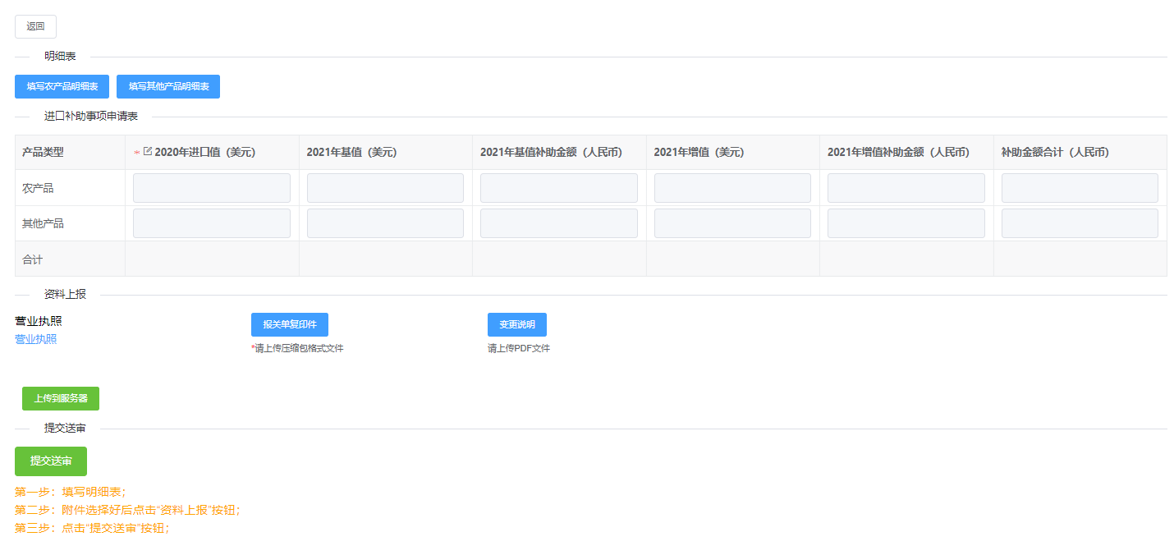

- 填报页面，按实际情况填写“农产品”或“其他产品”明细表
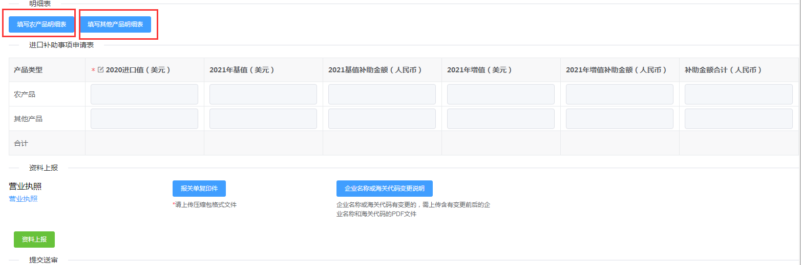

- “农产品”或“其他产品”明细表填写时注意
- 点击右下方“新增行”新增一条内容。
- 同一海关编号、同一进口国家合并成一条填报。
- 报关单号必须填写完整，如果涉及多个报关单号，以“、”分隔。
- 农产品的商品名称以及海关编码根据系统表内选择。
- 其他产品的商品名称以及海关编码须自行填写。
- 填写完成后，点击“保存”
在进口补助事项申请表内填写“2020进口值”
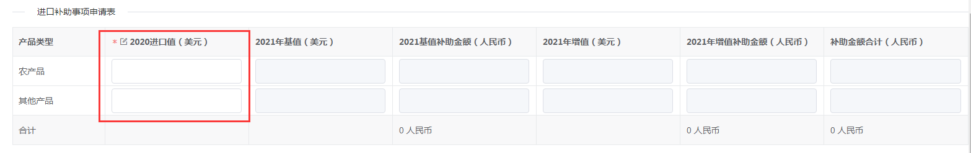
- 附件上传
在资料上报处上传所有报关单的扫描件（以压缩包形式），如有企业涉及企业名称或者海关代码变更的，需要上传变更说明的扫描件（pdf格式）。选择文件后，点击“资料上报”完成文件的上传。
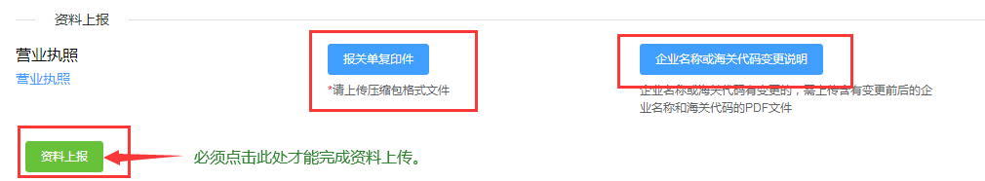
4.3 提交送审
确认申报材料无误，可以点击页面下方的“提交送审”。提交送审后，材料无法修改。
4.4 状态查询
提交送审后的项目状态为“待审核”，等待上级部门的审核。
若项目被上级退回，可根据退回理由修改后重新提交送审。

通知公告
“进口贴息管理” -> “通知公告” 进入通知公告列表页。
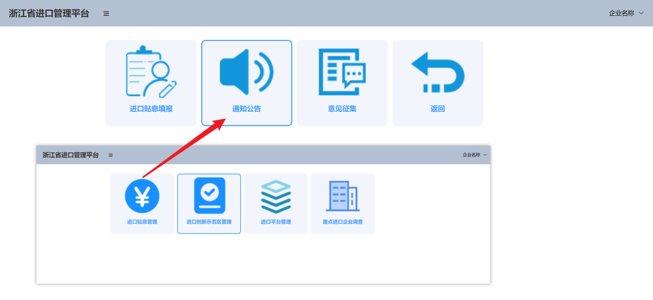

在列表页，可以输入条件，对对应的通知进行查询。点击某一条通知后的“查看”按钮，可以查看详情
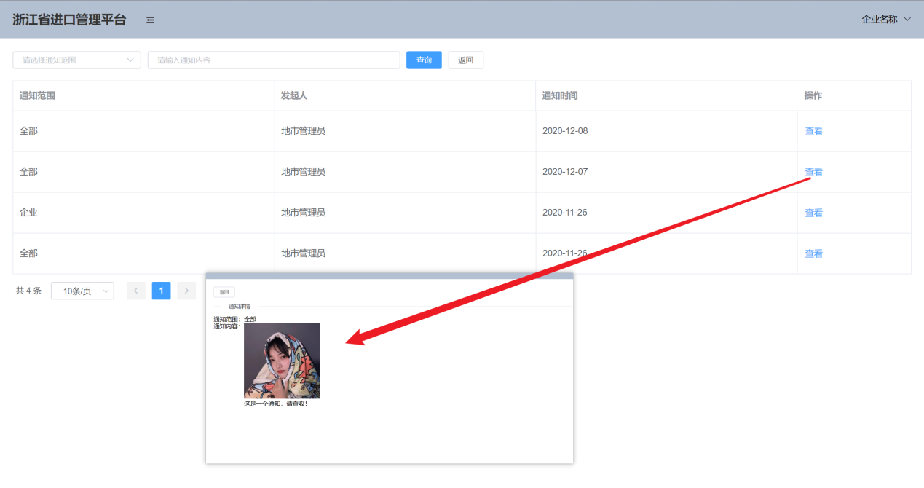

意见征集
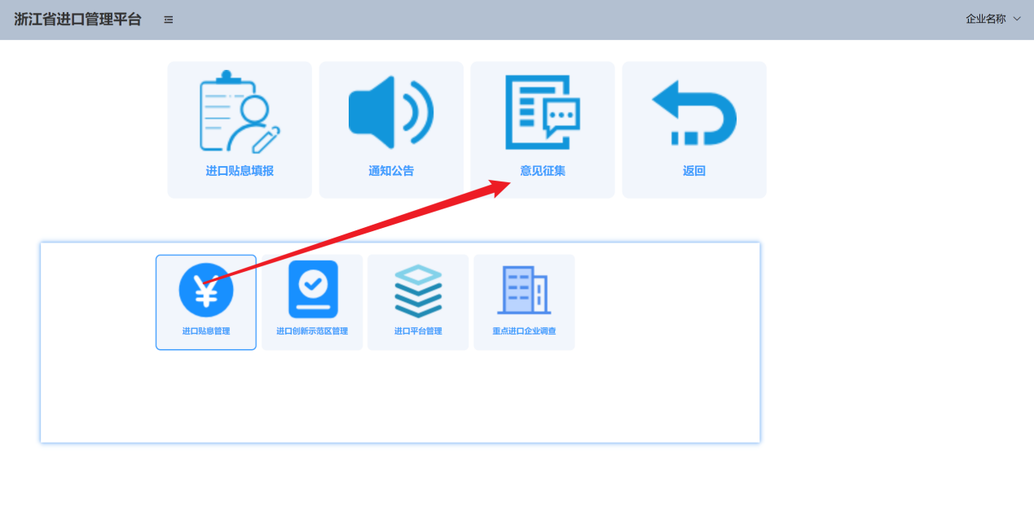
在列表页，可以输入条件，对对应的意见进行查询。对于未审核通过的意见，发起人可以进行“修改”、“删除”操作。
